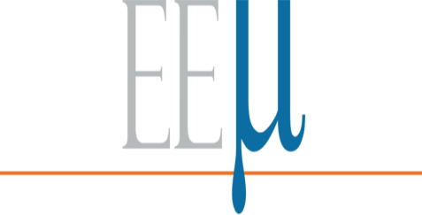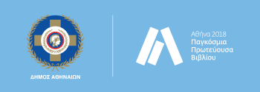

Ημερίδα

Αναζητώντας το νέο μέσα από τη μετάφραση: διαχρονικές και συγχρονικές προσεγγίσεις στον ελληνόφωνο χώρο

Στο πλαίσιο και με τη στήριξη της «Αθήνα 2018 Παγκόσμια Πρωτεύουσα Βιβλίου» του δήμου Αθηναίων

Παρασκευή 12 Απριλίου 2019
9.00-19.00
INNOVATHENS Ι, Τεχνόπολη Δήμου Αθηναίων
Αθήνα

Δελτίο Τύπου

Η Ελληνική Εταιρεία Μεταφρασεολογίας (ΕΕΜ), σε συνεργασία με το Αριστοτέλειο Πανεπιστήμιο Θεσσαλονίκης (ΑΠΘ), το Εθνικό και Καποδιστριακό Πανεπιστήμιο (ΕΚΠΑ) και το Ιόνιο Πανεπιστήμιο, διοργανώνει, στο πλαίσιο και με τη στήριξη της«Αθήνα 2018 Παγκόσμια Πρωτεύουσα Βιβλίου» του δήμου Αθηναίων, μίαεπιστημονική ημερίδα με τίτλο Αναζητώντας το νέο μέσα από τη μετάφραση: διαχρονικές και συγχρονικές προσεγγίσεις στον ελληνόφωνο χώρο, την Παρασκευή 12 Απριλίου 2019, στην Αθήνα (ΙNNOVATHENS Ι, Τεχνόπολη Δήμου Αθηναίων, Πειραιώς 100, Γκάζι, Μετρό Κεραμεικός).
Στόχος της διοργάνωσης είναι να αναδείξει την ιστορικότητα και διαχρονικότητα του μεταφραστικού φαινομένου και τη μακραίωνηπαράδοσήτου στον ελληνόφωνο χώρο. Μέσα σε αυτό το πλαίσιο, η Ημερίδα της ΕΕΜ επιχειρεί να αποτελέσει χώρο συνάντησης των ελληνόφωνωνμεταφρασεολόγωνμεεκπροσώπους όμορων επιστημών που μελετούν το μεταφραστικό φαινόμενο, συγχρονικά ή διαχρονικά έτσι ώστε να δημιουργηθούν γέφυρες επικοινωνίας και διεπιστημονικής συνεργασίας. Παράλληλα, στο επίκεντρο των συζητήσεων θα βρεθούν ζητήματα που σχετίζονται μετη λογοτεχνική μετάφρασηκαι τις σύγχρονες τάσεις του μεταφραστικού γίγνεσθαι, όπως αυτές αποτυπώνονταιστη μεταφραστική αγορά και στην επιστημονική έρευνα.
Μέσα από την προώθηση του επιστημονικού διαλόγου και την προβολή των διακυβευμάτων της σύγχρονης γλωσσικής επικοινωνίας, η Ημερίδα αναμένεται να συντελέσει στη μεγαλύτερη ορατότητα των ελληνόφωνων μεταφραστών και μεταφρασεολόγων και στην ανάδειξη του έργου τους.

Περισσότερες πληροφορίες: https://www.facebook.com/HellenicSocietyforTranslationStudies/

Ελεύθερη είσοδος - Θα δοθούν βεβαιώσεις συμμετοχής.

Το πρόγραμμα της διοργάνωσης Αθήνα 2018 - Παγκόσμια Πρωτεύουσα Βιβλίου του δήμου Αθηναίων υλοποιείται χάρη στη στήριξη και των δωρητών: Μέγας δωρητής είναι το Ίδρυμα Σταύρος Νιάρχος. Χρυσοί δωρητές είναι το Ίδρυμα Ι. Λάτση και η εταιρία Core Α.Ε. Δωρητές είναι το Ίδρυμα Ωνάση, το Κοινωφελές Ίδρυμα Κοινωνικού και Πολιτιστικού Έργου (ΚΙΚΠΕ), το Ίδρυμα Α. Κ. Λασκαρίδη και ο Οργανισμός Συλλογικής Διαχείρισης Έργων Λόγου (ΟΣΔΕΛ). Πολύτιμοι υποστηρικτές είναι η Aegean Airlines, ο Διεθνής Αερολιμένας Αθηνών και η εταιρία Σταθερές Συγκοινωνίες (ΣΤΑΣΥ).

